**Кто такой учитель-дефектолог?**

**Дефектолог** - это специалист, который занимается изучением, обучением, воспитанием и социализацией детей с ограниченными возможностями здоровья. Так же учитель-дефектолог занимается с детьми, испытывающими трудности в обучении. Иными словами учитель-дефектолог занимается с детьми, которые не усваивают и не обучаются по программе общеобразовательной школы. А так же он может заниматься с детьми, которые по различным причинам немного не усваивают программу общеобразовательной школы или же испытывают трудности при обучении. В основном это учащиеся начальной школы. Работа учителя-дефектолога заключается в умственном развитии ребенка и развитии его познавательных способностей.

Чем же занимаюсь конкретно я? Содержание моей работы содержится в задачах.

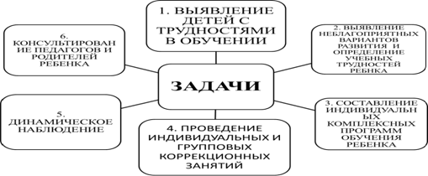

1. Моя работа начинается с диагностики. Диагностика проводится не один раз. И диагностика осуществляется только по запросу-педагогов и родителей. Я не могу прийти в класс и просто взять Петю или Машу. Для диагностики нужны обоснования.
2. Параллельно с диагностикой я выявляю те трудности и проблемы, которые могут возникнуть у ребенка, если вовремя не скоррегировать нарушение.
3. На основании проведенной диагностики и выявления ближайшей зоны развития ребенка составляется индивидуальная коррекционно-развивающая программа на каждого ребенка или на группу детей.
4. Затем уже осуществляется сам коррекционный процесс, который осуществляется в проведении групповых, подгрупповых и индивидуальных занятий.
5. Параллельно с коррекцией осуществляется динамическое наблюдение за всем учебным процессом ребенка, причем не только на дефектологических занятиях.
6. А так же идет консультация педагогов и родителей по интересующим вопросам.